Газета МДОУ «Детский сад №16»
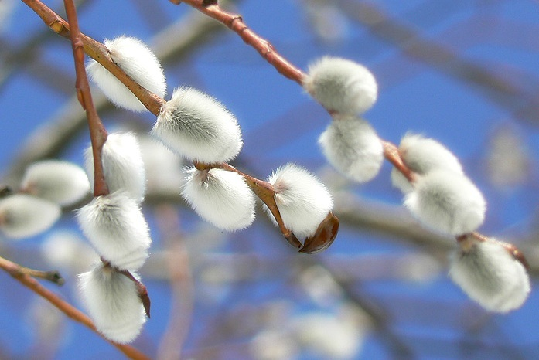
Школа малышат
весна 2016

Песенка
весенних минут
Что ни сутки,
По минутке
День длинней,
Короче ночь.
Потихоньку,
Полегоньку,
Прогоняем зиму
Прочь!
В. Берестов

Калейдоскоп положительных эмоций

День защитника Отечества!

23 февраля отмечался всенародный День защитников Отечества. Накануне этого события, в течение недели проходили соревнования для детей старших и подготовительных групп. Главной целью мероприятий было создание атмосферы веселья, доброжелательности, потребности коллективного общения, дружеского состязания, а так же пропаганда здорового образа жизни. В ходе соревнований ребята проявили свою ловкость, выдержку, силу, выносливость, смекалку. Все состязались с задором, сражались дружно, помогали и поддерживали друг друга. От соревнований ребята получили не только заряд положительных эмоций, но и заслуженные призы. Особо хочется отметить пап группы № 6, которые изъявили желание поучаствовать в соревнованиях и вступить в борьбу со своими детьми.
Инструктор физкультуры Новикова А.К.

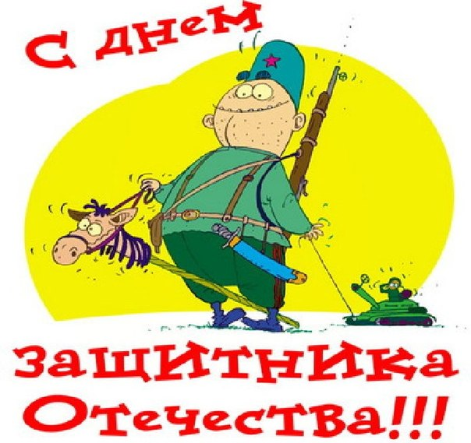
О папе
Что сказать о папе?
Я его люблю.
Я вместе с ним гуляю
И в детский сад хожу.
Бывает он и строгим,
Если я шалю.
Если все в порядке,
Мы делаем зарядку.
Еще играем в прятки,
Катаемся с горы.
Нет в мире лучше папы!
Такого не найти!
Третьякова А.В.
Психологическая готовность детей к обучению в школе

Готовность к обучению в школе - важнейший итог воспитания и обучения в школьном учреждении и семье. Поступление в школу – переломный момент в жизни ребенка, связанный с изменением привычного распорядка дня, отношений с окружающими, когда центральное место занимает учебная деятельность. Родителям необходимо знать, существует два понятия: педагогическая готовность и психологическая готовность. Под педагогической готовностью к школьному обучению понимаются первоначальные навыки счета, письма и чтения. Родители в основном ориентируются именно на эти параметры готовности к школе, что не совсем правильно. Существуют и другие аспекты, которые нельзя не учитывать. Очень часто бывает так, что ребенок умеет писать, считать, читать, но не умеет долгое время находиться в большом коллективе или не умеет следовать требованиям нового взрослого (педагога). Родители в этом случае недоумевают. Это другая сторона готовности к школе – психологическая.
Психологическая готовность ребенка к школе включает следующие компоненты:
1. физическая готовность
2. интеллектуальная готовность
3. социально-личностная
4. мотивационная
Физическая готовность подразумевает зрелость организма, его функциональных систем.

Школьное обучение предполагает достаточно большие нагрузки. Поэтому во избежание нежелательных отклонений, появления различного рода заболеваний и определяют этот вид готовности.
Интеллектуальная готовность включает: умения сравнивать, обобщать, анализировать, классифицировать полученную информацию, иметь достаточно высокий уровень развития восприятия речи.
Умственные умения могут выражаться и в умении читать, считать, писать. Однако специалисты утверждают, что читающий и даже умеющий писать ребенок, вовсе не обязательно хорошо подготовлен к школе. Важнее научить дошкольника грамотному пересказу, умению рассуждать и мыслить логически.
Социально-личностная готовность. Под ней понимается настрой ребенка на работу и сотрудничество с другими людьми, в частности взрослыми, принявшими на себя роль учителей. Имея данный компонент готовности, ребенок может быть внимателен на протяжении 30 - 40 минут, может работать в коллективе. Привыкнув к определенным требованиям, манере общения с педагогов, дети начинают демонстрировать более высокие и стабильные результаты учения.
Мотивационная готовность. Обоснованное желание идти в школу. В психологии различают разные мотивы готовности ребенка к школе: - игровой, - познавательный, - социальный. Ребенок с игровым мотивом («Там много ребят и можно будет играть с ними») не готов к школе. Познавательный мотив. Ребенок хочет узнать что-то новое, интересное. По мнению специалистов, это наиболее оптимальный мотив, имея который, ребенок будет успешен в первом классе и в период обучения в начальной школе. Социальный мотив. Ребенок желает приобрести новый социальный статус: стать школьником, иметь портфель, учебники, школьные принадлежности, свое рабочее место.
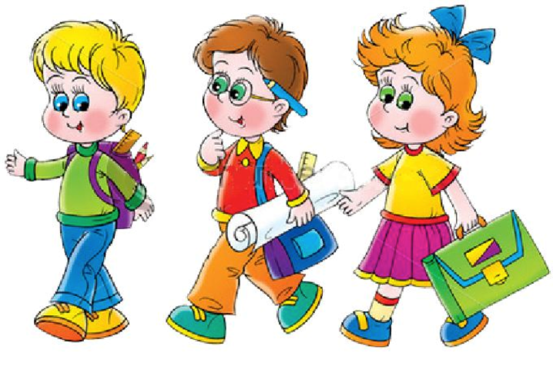
Родителям также необходимо обратить внимание на следующий момент. На начальном этапе школьного обучения наиболее слабым звеном в психической регуляции является контроль выполнения поставленной перед ним задачи, отвлекаемость на посторонние раздражители. «Наука властвовать собой» часто представляется непосильной задачей для ребенка, поскольку анатомическая и функциональная готовность лобных отделов мозга, которые отвечают за эту деятельность, только-только оформляется к семи годам жизни.
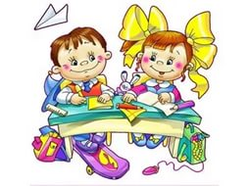
Очень важна способность «тормозить» на определенное время высокую двигательную активность, столь свойственную детям, умение сохранять необходимую рабочую позу. А для освоения письма и рисования необходимы развитие мелких мышц кисти и координация движений пальцев рук. «Незрелые» дети часто становятся неуспевающими. Чтобы предотвратить подобные ситуации, необходимо прогнозирование готовности ребенка к обучению еще до поступления в школу и системная совместная работа педагогов и родителей по формированию у детей готовности к школьному обучению, которая включает следующие составляющие.
1. Выработка представления о занятиях как о важной деятельности для приобретения знаний. На основе этого представления ребенок активно ведет себя на занятиях (тщательно выполняет занятия, проявляет внимание к словам педагога).
2. Развитие настойчивости, ответственности, самостоятельности, старательности.
3. Воспитание опыта деятельности в коллективе и положительного отношения к сверстникам (умение оказать помощь, справедливо оценивать результаты работы сверстников, тактично отмечать недостатки).
4. Формирование навыков организованного поведения, учебной деятельности в условиях коллектива. Наличие этих навыков делает ребенка более самостоятельным в выборе занятий, игр, деятельности по интересам.
Рекомендации родителям
по подготовке детей к школе:
1. Будьте терпеливы, не спешите. Если какое-то упражнение не получается, сделайте перерыв, вернитесь к нему позднее.
2. Не проявляйте излишней тревоги по поводу недостаточных успехов и недостаточного продвижения вперед или даже некоторого регресса.
3. Не заставляйте ребенка делать упражнения, если он вертится, устал, расстроен; займитесь чем-то другим. Постарайтесь определить пределы выносливости ребенка и увеличивайте длительность занятий каждый раз на очень небольшое время.
4. Избегайте неодобрительной оценки, находите слова поддержки, чаще хвалите ребенка за его терпение, настойчивость и т.д. Никогда не подчеркивайте его слабости в сравнении с другими детьми. Формируйте у него уверенность в своих силах.
5. Обеспечьте условия для игры ребенка со сверстниками. Игра для ребенка - это его работа, как потом работой станет учение.
6. Научите умению быть вежливым в общении со сверстниками и взрослыми, умению соблюдать правила и обычаи, принятые в школе, умению быть дисциплинированными.
7. А самое главное, постарайтесь не воспринимать занятия с ребенком как тяжелый труд, радуйтесь и получайте удовольствие от процесса общения, никогда не теряйте чувство юмора. Помните, что у вас появилась прекрасная возможность больше общаться с ребенком.
Педагог-психолог Калашникова Н.В.

Компьютер и ребенок: все за и против.

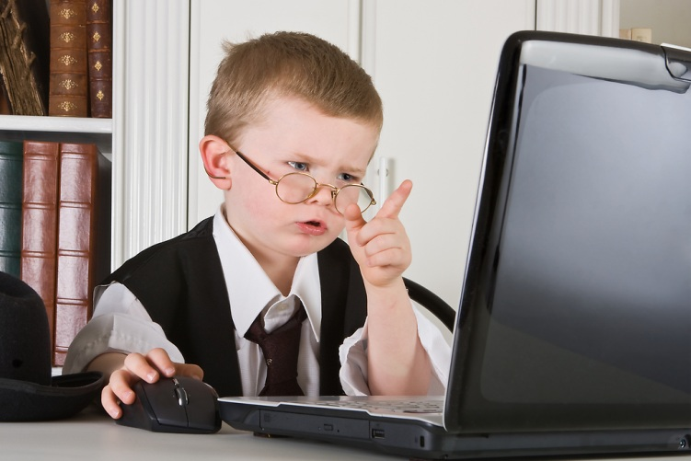
Компьютеры прочно вошли в нашу жизнь, теперь даже маленькие дети умеют им пользоваться. Споры о пользе или вреде компьютера ведутся на всех социальных уровнях. По результатам исследования американских ученых оказалось, что «компьютеризированные» дети дошкольного возраста имеют лучшие запоминающие способности по сравнению со своими сверстниками, не так активно общающимися с ПК.

Ребенок, который с детства ориентируется в компьютере, чувствует себя более уверенно, потому что ему открыт доступ в мир современных технологий.
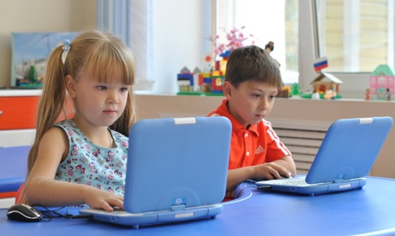
Игры на компьютере – это те же занятия, а ребенка всегда легче привлечь к игре, чем заставить учить алфавит или, скажем, складывать цифры. Прекрасно нарисованные, весёлые и добрые детские компьютерные игры несут в себе много интересного, умного, забавного и полностью направлены на то, чтобы дети развивали и совершенствовали свои знания.
Компьютерные игры
Развивают у ребенка:
- быстроту реакции;
- мелкую моторику рук;
- память и внимание;
- логическое мышление;
- зрительно-моторную координацию.
Учат ребенка:
- классифицировать и обобщать;
- аналитически мыслить в нестандартной ситуации;
- добиваться своей цели;
- совершенствовать интеллектуальные навыки.
Самое главное – знать, как влияет компьютер на детский организм и сколько времени ребёнок может проводить за монитором без вреда для здоровья.
Существуют четыре основных вредных фактора:
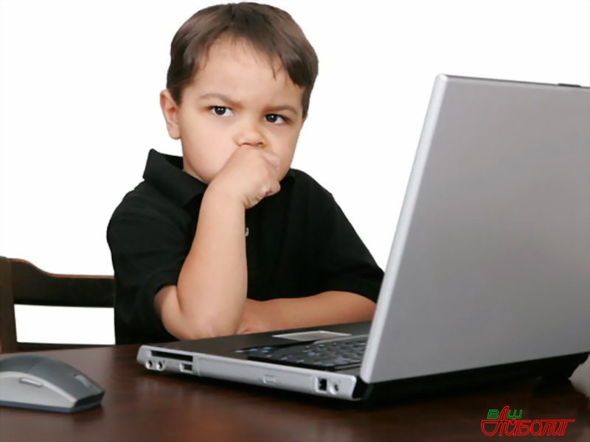
Нагрузка на зрение; Для каждого детского возраста существует ограничение по времени занятий: в 3-4 года – ребёнок может находиться у компьютера 25 минут, в 5-6 лет – 35 минут, в 7-8 – 40 минут. После чего необходимо сделать небольшую гимнастику для глаз. Проследите, чтобы расстояние от детских глаз до экрана составляло 50-70 см.
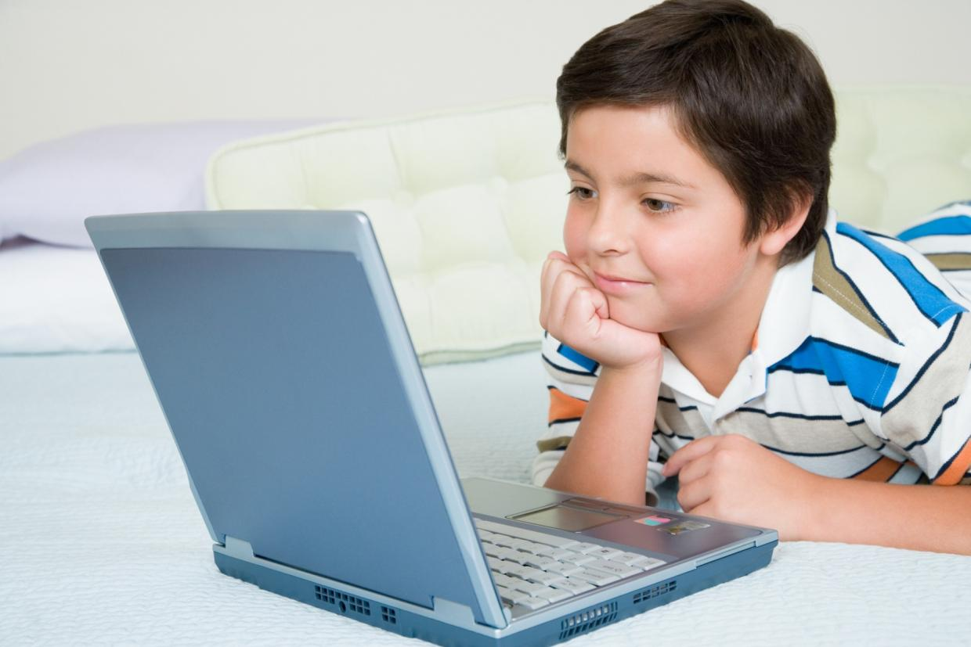
Стеснённая поза; Правильно организуйте рабочее место ребенка. Подберите мебель, соответствующую его роста. Поза ребенка должна быть прямая или слегка наклоненная вперед, с небольшим наклоном головы, посадка устойчивая: ребенок должен сидеть на стуле, опираясь на 2/3-3/4 длины бедра. Пространство между корпусом тела и краем стола – не менее 5 см. Руки свободно лежат на столе, ноги согнуты в тазобедренном и коленном суставах под прямым углом и располагаются под столом на специальной подставке (опора для ног обязательна).
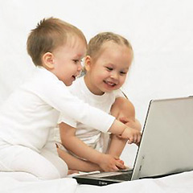
Излучение; Наиболее безопасно установите компьютер в углу комнаты или в таком месте, где те, кто на нем не работает, не оказывались бы сбоку или сзади от машины. Если машина не используется, выключите ее. Делайте ежедневную уборку в помещении, где используется компьютер. Проветривайте чаще комнату; для увеличения влажности воздуха установите увлажнитель воздуха, аквариум или другие емкости с водой. Рядом с компьютером поставьте кактусы: эти растения поглощают его вредные излучения. Следите за тем, чтобы ваши дети сидели по возможности дальше от экрана.
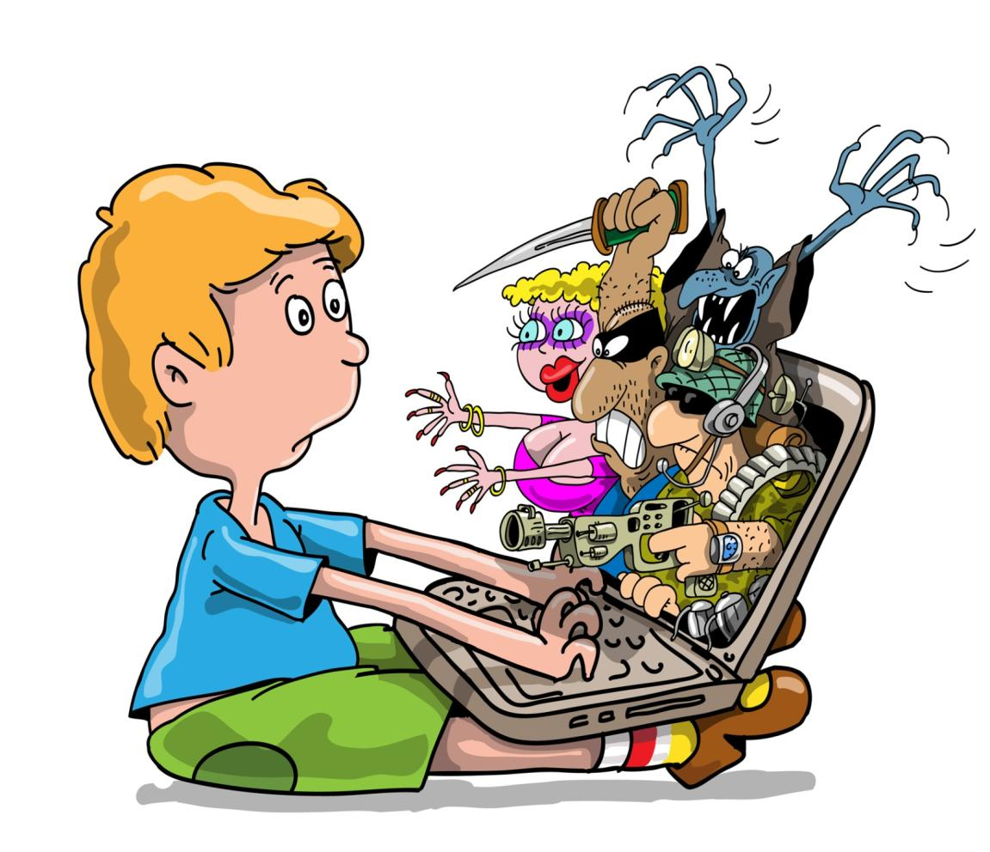
Нагрузка на психику. Решение проблемы:
- Перерыв в работе и игре.
- Необходимо следить за содержательной стороной работы на компьютере.
- Ограничение чтения текста с экрана.
- Ограничение игр, содержащих быстро движущееся объекты, мелкие элементы и агрессию.
Переутомление и напряжение детского организма после негативных игр снять очень нелегко.
Рекомендации для применения игровых программ для дошкольника:
- Выбирайте жанр игры в соответствии с темпераментом и склонностями ребёнка. Одним детям лучше подходят спокойные, размеренные игры, другим – активные, динамические.
- Предпочитайте игры с исследовательским содержанием.
- Продолжительность игры должна соответствовать возрасту ребёнка и характеру игры.
- Не прерывайте игру ребёнка до завершения эпизода (миссии). Малыш должен покидать компьютер с сознанием успешно выполненного дела.
- Главный принцип продолжительности игровых сеансов – нельзя играть в игры в ущерб сна, еде, отдыху, физкультуре, играм на свежем воздухе.
Инструктор физкультуры Новикова А.К.

Загадки

Нет, она не пианино,
только клавиш в ней не счесть
Алфавита там картина, знаки, цифры тоже есть,
Очень тонкая натура
Имя ей… (клавиатура)
На столе стоит сундук
В сундуке окошко
Можно видеть чудеса,
Если знать немножко. (компьютер)
По ковру зверек бежит,
То замрет, то закружит,
Коврика не покидает,
Что за зверь, кто угадает? (мышка)
У компьютера рука
На веревочки пока.
Как приветливый мальчишка,
Кто вам тянет руку? (мышка)
Что за чудо аппарат
Может делать все подряд -
Петь, играть, читать, считать,
Самым лучшим другом стать? (компьютер)

Масленица

Масленица — древний славянский праздник с многочисленными обычаями, через века дошедший до наших дней. Этот праздник любим как взрослыми, так и детьми.
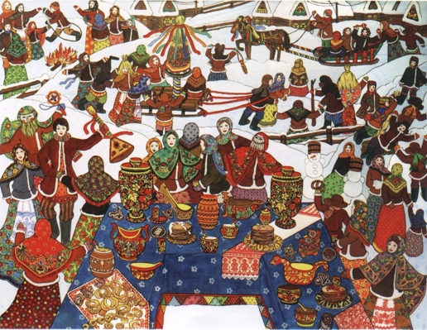
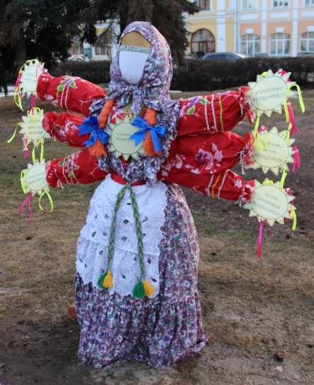
Это веселые проводы зимы, озаренные радостным ожиданием близкого тепла, весеннего обновления природы. Всем нам так необходимая вера в доброе и светлое, после долгих холодных дней. Главными атрибутами праздника традиционно были - чучело Масленицы, забавы и, конечно же, блины - круглые, румяные, горячие, которые являли собой символ солнца, которое все ярче разгоралось, удлиняя дни.
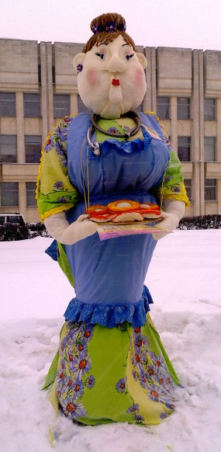
Не смотря на славянские, языческие корни, в наши дни этот праздник не утратил свою актуальность. Наш детский сад уже традиционно участвует в городском конкурсе на самое оригинальное чучело Масленицы.
И стоит отметить старания наших педагогов не прошли даром - тому подтверждение многочисленные награды. Но и наши маленькие воспитанники не остаются в стороне. Каждый год на масленичной неделе мы чтим все традиции - сжигаем чучело, кушаем вкусные блины и конечно веселимся. А в этом году мы бы очень хотели привлечь и вас родители к нашему празднику.
Давайте встречать весну все дружно как одно большая семья!!!!!! Ждем вас на нашем Празднике….
ЮноненЕ.А.
Из истории
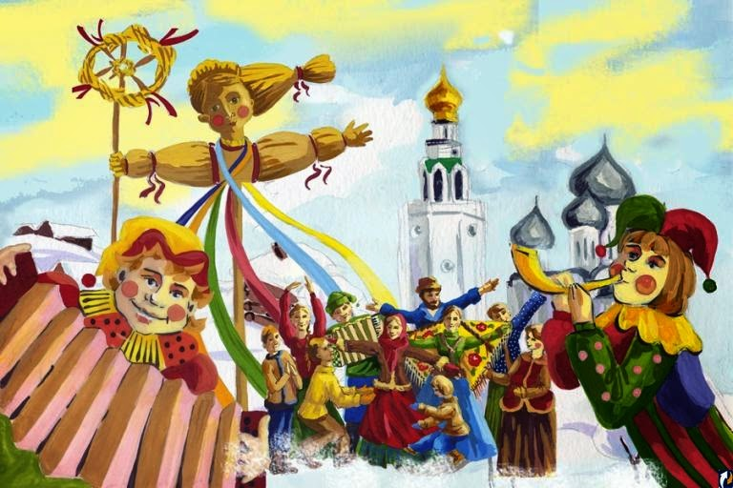
Главный весенний праздник в России—МАСЛЕНИЦА, - «закрывает» зимние обряды и гуляния. Справляется Масленица за семь дней до Пасхи. Все веселятся и радуются, что прошла зима и наступает весна. Блины были символом Масленицы потому что круглая форма и золотистый цвет считались символами богатства.
Празднование совершалось строго по расписанному порядку. Каждый день масленичной недели имел свой точный четкий смысл.
Итак, начинается Масленица в понедельник. И называется этот день «ВСТРЕЧА МАСЛЕНИЦЫ». В этот день обычно возводились ледяные горы, проводились прогулки на санях.
Второй день — вторник — зовется «ЗАИГРЫШ». В этот день начинали собираться игрища и потехи. Ряженые ходили по домам с пожеланиями и последующим угощениям.
Третий день Масленицы — среда —“ЛАКОМКА». В этот день лакомились блинами и другими масленичными яствами.
Четверг — четвертый день Масленицы — слыл разгульным и назывался «ШИРОКИЙ ЧЕТВЕРГ» или «РАЗГУЛЯЙ—ЧЕТВЕРГ». На этот день приходилась середина веселья и гульбы. Также обычно возили чучело из соломы на санях.
Пятый и шестой день были «ГОСТЕВЫМИ ДНЯМИ» и посвящались хождению по родне. Пятница—к теще на блины. Суббота —золовкины посиделки.
В седьмой и последний день Масленицы, который называется «ПРОЩЕНОЕ ВОСКРЕСЕНИЕ» люди обычно шли в храм, просили у всего «мира» прощения, а затем возвращались к забавам. Есть обычай «проводов зимы»: сделанное из соломы чучело выносили на улицу и сжигали его. Так прощались с Масленицей.
Жемарева А.А.
Загадки:
На сковородку наливают,
В четверо сгибают. (Блин)
Масляный, блестящий,
С корочкой хрустящей. (Блин)
Сидит царь-птица на золотых яичках. (Сковорода на углях)
Пословицы и поговорки:
Не житье, а Масленица.
Не все коту Масленица, будет и великий пост.
Блин—не клин, брюха не расколет.
Блин—символ Солнца, счастливых браков, хороших детей.
Поиграйте с детьми
Пирог
Играющие делятся на две команды. Команды становятся друг против друга. между ними садится «пирог» (на него надета шапочка).
Все дружно начинают расхваливать «пирог»:
Вот он, какой вы соконький,
Вот он, какой мякошенький,
Вот он, какой широконький.
Режь его да ешь!
После этих слов играющие по донному из каждой команды бегут к «пирогу». Кто быстрее добежит до цели и дотронется до «пирога», тот и уводит его с собой. На место «пирога» садится ребенок из проигравшей команды. Так происходит до тех пор, пока не проиграют все в одной из команд.
Крута гора
Перед игрой делается из снега горка. Играющие ходят вокруг нее и поют:
Стоит, крута гора среди нашего двора,
Супротив терема высокого,
Супротив кольца широкого,
Не пройти, не проехати,
Что ни конному, что ни пешему.
Потом по очереди прыгают через горку. Кто ее заденет, выбывает из игры.

8 Марта

История возникновения праздника 8 марта

Этот день относится к тем долгожданным праздникам, которого ждут все: взрослые и дети, мужчины и женщины, мальчики и девочки. Кто-то из них готовит подарки, кто-то пока просто думает, что подарить на 8 марта близким женщинам, а кому-то не терпится услышать теплые слова поздравлений. Но все без исключения считают этот праздник Днем весны, тепла, женственности и любви. Но самое странное, что в течение целого века с момента возникновения этого праздника он вызывает множество споров и критики.
Возможно, внимательный взгляд в прошлое поможет понять причины такого отношения к нашему любимому празднику. А для этого стоит пролистать странички истории.

Происхождение праздника 8 марта: предыстория, версии и исторические реалии
Многих интересует, откуда произошло 8 марта. Из истории известно, что возник он в связи с борьбой женщин за свои права. Впервые собрались представительницы обувных, текстильных, швейных фабрик в Нью-Йорке именно 8 марта.
Произошло это в 1857 году, когда условия труда женщин были чрезвычайно тяжелыми: работали они по 16 часов, при этом тяжелейший труд оценивался очень низко – женщины получали только часть от той суммы, которая полагалась за ту же работу мужчинам.
Именно поэтому главные требования работниц сводились к тому, чтобы рабочий день
(с тяжелейшими условиями) длился не более
10 часов, а заработная плата была такой же, как у мужчин. Многочисленные манифестации привели к тому, что некоторые требования были выполнены, в том числе введен более короткий рабочий день.
Одним из последствий манифестаций, которые прошли восьмого марта 1857-го года, было образование профсоюза, членами которого стали исключительно женщины. Кроме того, с этого момента женщины начали требовать, чтобы им предоставлялись избирательные права.
История праздника 8 марта в России
Прошло более 60 лет до того момента, когда Клара Цеткин на 2-й Международной конференции, собравшей в 1919 году женщин-социалисток, предложила праздновать 8-е марта как женский день на международном уровне. В то время он ассоциировался с борьбой женщин за свое равноправие.
Призыв Клары Цеткин привел к тому, что во многих странах женщины начали борьбу против нищенского существования. Они отстаивали право на труд и достойную оплату. С 1911 года 8 марта празднуют в Дании, Германии, Швейцарии, Австрии.
А в России праздник отмечался впервые в 1913 году. По этому случаю было подготовлено прошение на имя градоначальника Петербурга, в котором мероприятие было названо очень своеобразно – как научное утро, посвященное женскому вопросу. Получив разрешение, полторы тысячи человек собрались 2 марта на Калашниковой хлебной бирже, чтоб обсудить насущные вопросы.
Самыми важными были такие: обеспечение материнства, право голоса, дороговизна жизни.
Жемарева А.А.
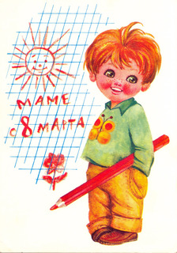
Маму с праздником поздравим.
От души ей пожелаем,
Будь здоровой и красивой,
А еще всегда счастливой.
Очень любим мы тебя,
Мама, милая моя!
Дети гр.№8
О маме!

С первого слова,
С первого взгляда
Ты понимаешь меня.
Если мне плохо,
Если мне грустно,
Ты успокоишь меня.
Скажешь - все это
Пройдет незаметно.
К сердцу прижмешь ты меня.
Милая мама,
Мама родная,
Самая добрая,
И дорогая ты у меня!
Третьякова А.В.
Милые, нежные, прекрасные женщины!
Пусть этот день, 8 Марта,
подарит вам прекрасное настроение!
Искренних вам комплиментов и добрых слов всегда!
С весенним праздником!
Коллектив детского сада №16

